Ложементы вкладыши из жесткого пенополиуретана ППУ ТИС150 с плотностью изделий 150 кг/м3 и прочностью на сжатие не менее 1,5 Мпа.
Екатеринбургский завод ТИС произвел и поставил высокопрочные ложементы, плиты и вкладыши из пенополиуретана с плотностью от 130-150 кг/м3, марка ППУ ТИС150. Продукция произведена по заданию одного из Российских опытно конструкторских бюро (ОКБ).
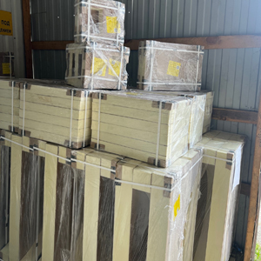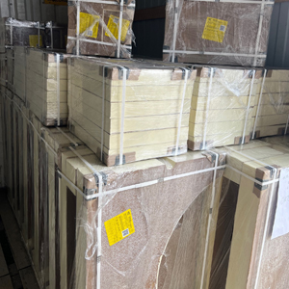
Изделия ППУ ТИС150 производятся по ТУ23.99.19-001-86901126-2011(Взамен ТУ5768-001-86901126-2011). Завод ТИС производит пять марок изделий из пенополиуретана, которые различаются между собой физико-механическими показателями. Марка ТИС 70 , марка ТИС 100, Марка ТИС150, Марка ТИС250, Марка ТИС300, Марка ТИС 70 производится с 2000 года. В 2012 году была запущена в производство новая марка изделий ТИС 100 с повышенной плотностью от71-100 кг/м.куб., с большей прочностью на сжатие не менее 60 тонн на 1 кв.метр (6 кг/cм.кв.) и большей прочностью на изгиб. Далее были выпущены: Марка ТИС 150 с повышенной плотностью 130-150 кг/м.куб имеют предел прочности на сжатие при 10% линейной деформации до 150 тонн на 1 м.кв., Марка ТИС 250 с повышенной плотностью 230-250 кг/м.куб имеют предел прочности на сжатие при 10% линейной деформации до 400 тонн на 1 м.кв. и Марка ТИС 300 с повышенной плотностью 280-300 кг/м.куб имеют предел прочности на сжатие при 10% линейной деформации до 500 тонн на 1 м.кв.
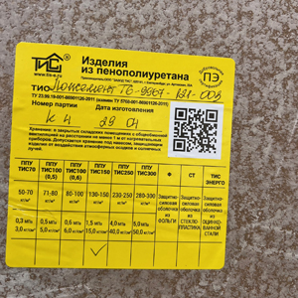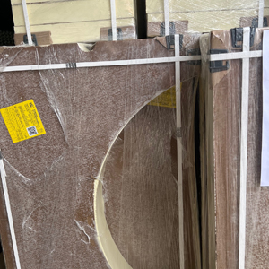
Изделия марки ППУ ТИС150– прочность на сжатие 150 тонн/м2, не менее.

Жесткий пенополиуретан, из которого завод "ТИС" изготавливает изделия ППУ ТИС, обладает уникальными, не имеющими аналогов теплоизоляционными свойствами. Его преимущества:
- устойчивость к действию атмосферных факторов;
- нетоксичность;
- нейтральный запах;
- прочность;
- не электризуется;
- не гниет;
- устойчивость к пластификаторам, постоянно встречающимся растворителям,
кислотам и щелочам;
- экологически безопасен;
- не оказывает вредного влияния на физиологию человека.
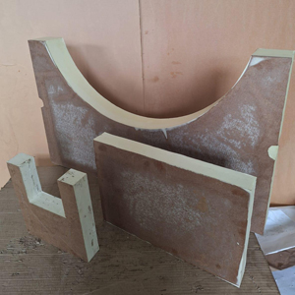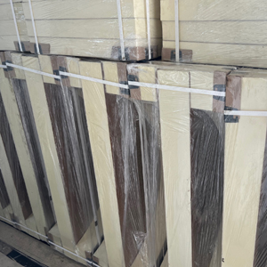
Вкладыши и ложементы ППУ ТИС произведенные по ТУ23.99.19-001-86901126-2011(Взамен ТУ5768-001-86901126-2011) соответствуют своим физико-механическим показателям в течение 50 лет эксплуатации изделий.
Изделия ППУ ТИС, отличаются высокими теплоизоляционными свойствами, низким коэффициентом теплопроводности, широким интервалом рабочих температур от -195 до +170С, высокой прочностью на сжатие и на изгиб, малой водопроницаемостью, почти нулевой паропроницаемостью, стойкостью к коррозии, воздействию атмосферных факторов, химических сред, радиации. Изделия обладают высокой химической стойкостью, выше стойкости других пенопластов. Плиты стойки к следующим агрессивным средам: бензину, бензолу, галогеноуглеводородам, разбавленным кислотам, маслам, пластификаторам, спиртам; ограниченно стойки к кетонам, эфирам, концентрированным кислотам.
Изделия ППУ ТИС произведятся по ТУ23.99.19-001-86901126-2011(Взамен ТУ5768-001-86901126-2011) соответствуют своим физико-механическим показателям в течение 50 лет эксплуатации изделий.
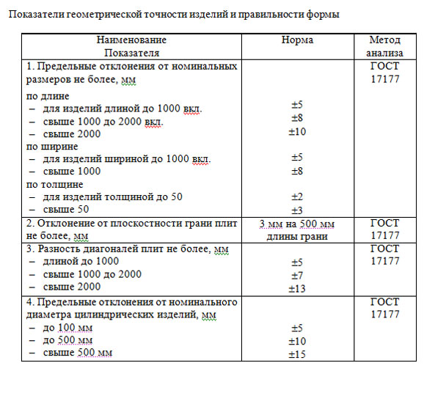
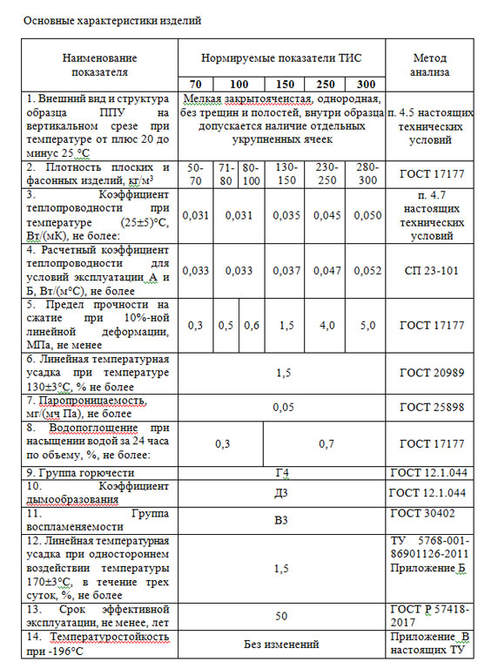
По Вашему заданию завод готов произвести плиты, вкладыши, прокладки и т.п. нестандартных размеров по Вашим чертежам. Изделия сертифицированы, сопровождаются сертификатом соответствия, паспортом качества.

